



RESPETAR A LOS DEMÁS, SU FORMA DE SER Y DE ACTUAR
RESPETAR LAS REGLAS BÁSICAS DE CONVIVENCIA
AUTOCONTROL

ESFORZARSE PARA ALCANZAR NUESTRO MÁXIMO NIVEL

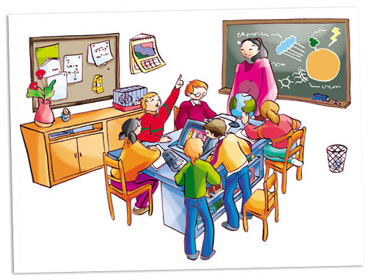

REALIZAR UNA DEFINICIÓN PERSONAL DE ÉXITO



TRABAJAR DE FORMA INDEPENDIENTE
ASUMIR RESPONSABILIDADES
REALIZAR UN PLAN DE TRABAJO



AYUDAR A QUIENES MÁS LO NECESITEN

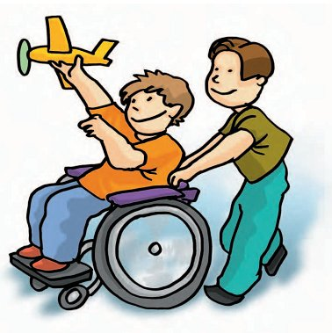

ACTUAR SIN ESPERAR NADA A CAMBIO




